赤峰市公共资源交易中心

产权交易-竞买人
操作手册

概述 3
1.企业库入库 3
1.1注册方法及帮助文档下载 3
1.2浏览器设置 4
1.3注册页面操作 8
1.4个人信息完善......................................................................................................................9
1.4企业信息完善 11
2.业务操作 14
2.1系统登录操作 14
2.1.1产权竞买人登录 14
2.2标的报名 15
2.2.1标的报名 15
2.2.2生成保证金子账号 16
2.2.3竞价资格检测 18
2.3标的竞价 19
2.3.1标的竞价 19
2.3.2当前最高报价.........................................................................................................21
2.4报价历史 22

概述
产权交易主要是对交易流程进行进场登记、标的划分、场地预约、公告发布、设定竞价规则，标的报名、标的竞价、资格审查以及成交合同等内容备案，同时实现虚拟子账户模式下保证金缴纳信息的自动查询匹配功能。
注意：如自备电脑，操作系统建议使用windows 7及以上版本操作系统，IE10或者IE11版本浏览器，1366*768及以上分辨率，配备2G以上内存，2M以上有线宽带网络。请务必使用微软IE10及以上版本浏览器登录竞价系统，采取其他浏览器可能导致电子竞价系统无法正常竞价。
本文档主要对产权交易竞买人操作流程进行介绍说明。

1.企业库入库

1.1注册方法及帮助文档下载
内蒙古自治区赤峰市公共资源交易中心网站登入口，产权竞价系统竞买人登录。
或者可直接输入系统登录地址：http://116.116.7.25:8877/TPBidder/login.aspx?ReturnUrl=%2fTPBidder%2f
第一次注册点击左下角“免费注册”按钮，根据系统提示完成相关操作
如下图所示：
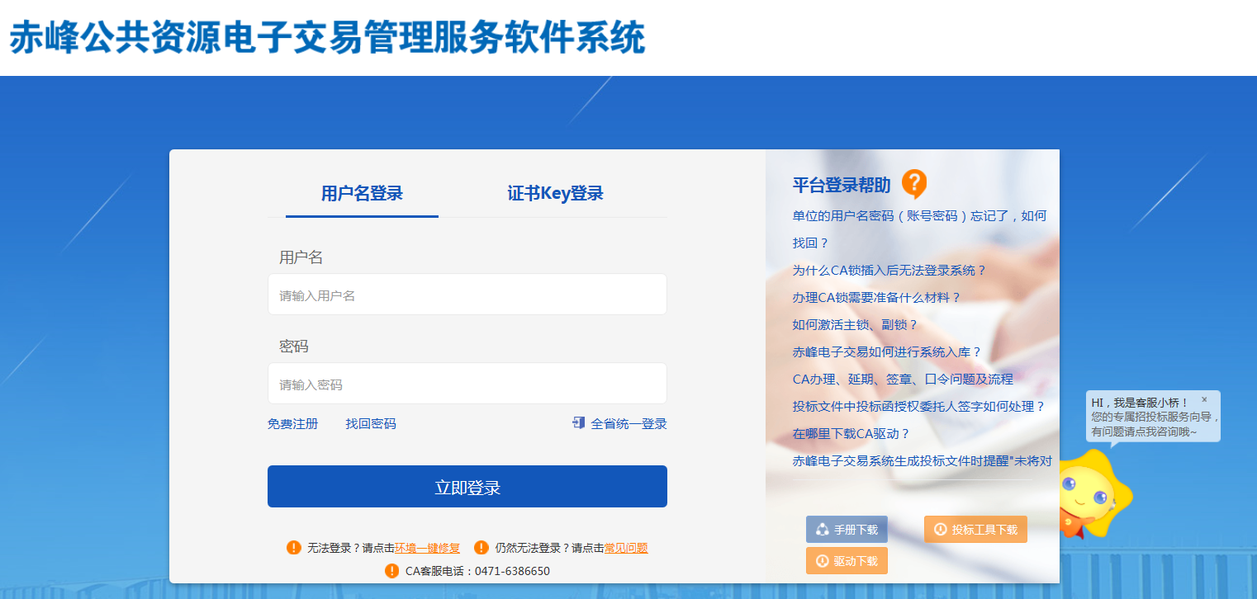

1.2浏览器设置
为了让系统插件能够正常工作，请按照以下步骤进行浏览器的配置。
1、请选择IE浏览器。打开浏览器，打开http://116.116.7.25:8877/TPBidder/login.aspx?ReturnUrl=%2fTPBidder%2f后，点击 “工具”菜单→“Internet选项”，同时可以进行兼容性视图设置
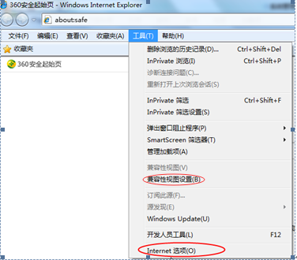
2、弹出对话框之后，请选择“安全”选项卡，具体的界面如下图：
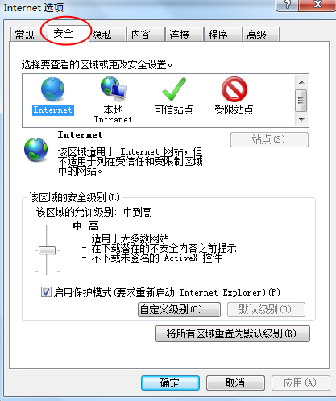

3、点击绿色的“受信任的站点”的图片，会看到如下图所示的界面：
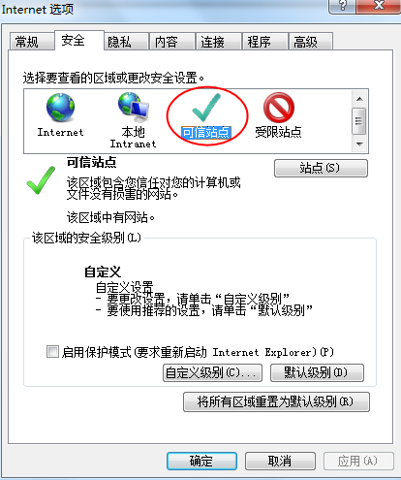
选择站点
选择可信站点
4、点击“站点” 按钮，出现如下对话框：
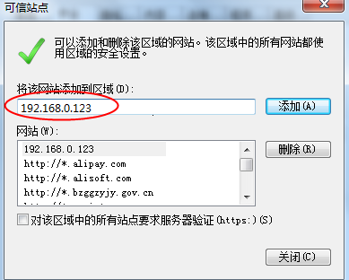
此处不选
输入系统地址，http://116.116.7.25:8877/TPBidder/login.aspx?ReturnUrl=%2fTPBidder%2f，然后点击“添加”按钮完成添加，再按“关闭”按钮退出。
5、设置自定义安全级别，开放Activex的访问权限：
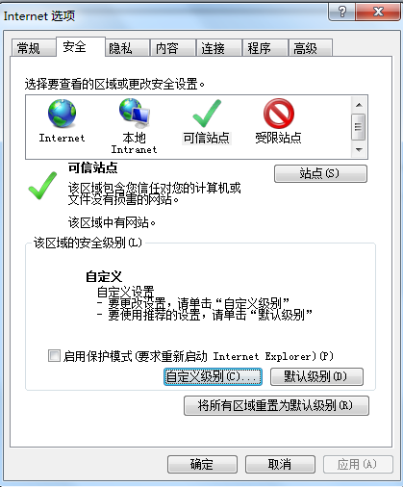
点击“自定义级别”，注意一定要先选中上面的“受信任的站点”
①会出现一个窗口，把其中的Activex控件和插件的设置全部改为启用。
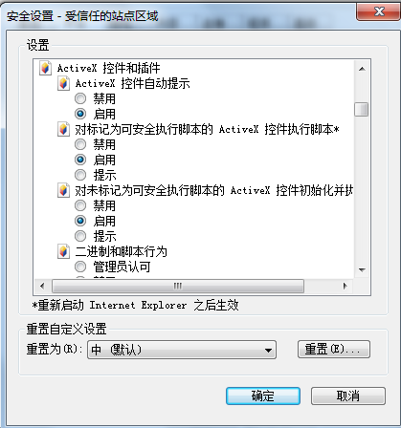
选择启用（共5个ActiveX）
②文件下载设置，开放文件下载的权限：设置为启用。
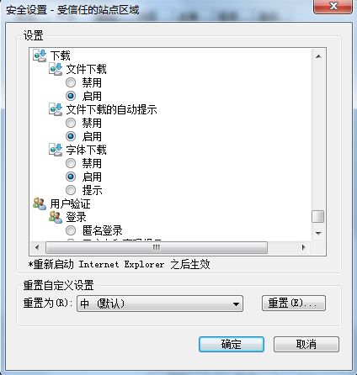

1.3注册页面操作
1、点击“免费注册”后，在弹出页面中浏览注册协议，无异议后根据自身实际情况注册：如果是企业选择企业注册，个人选择个人注册，点击下方“同意”按钮，进入下一步操作，如下图：
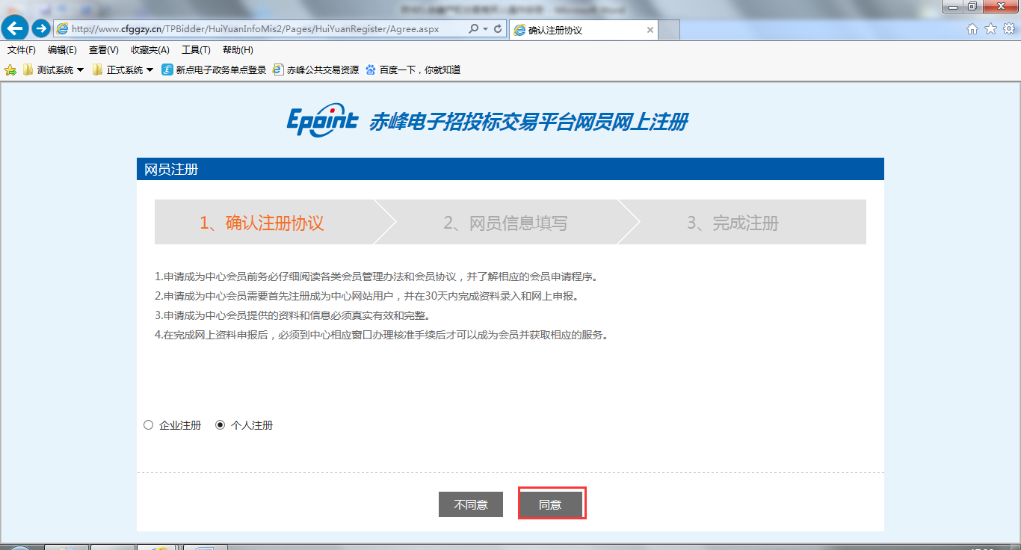
2、
1）（个人注册页面）根据实际情况填写网员注册信息（用户类型请选择“产权竞买人”）如下图：
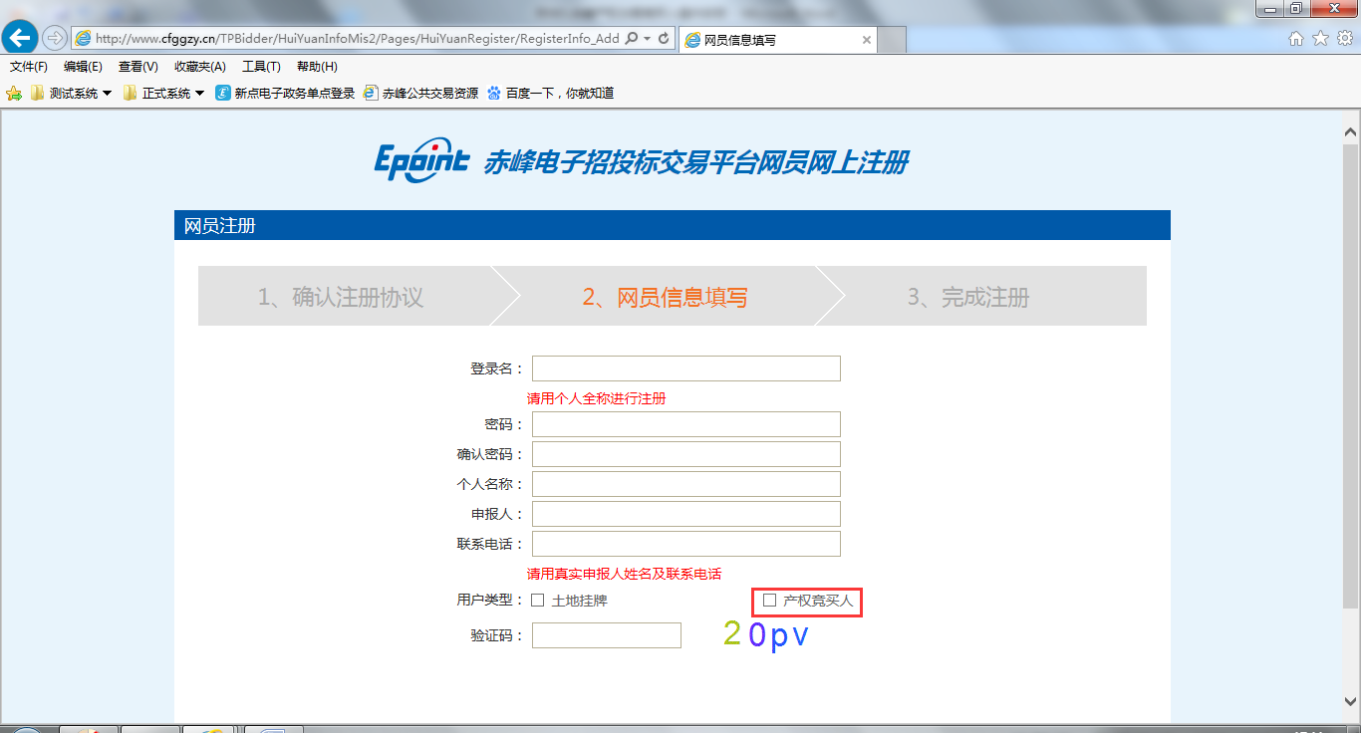
2)（企业注册页面）根据实际情况填写网员注册信息（用户类型请选择“竞买单位”）如下图：2）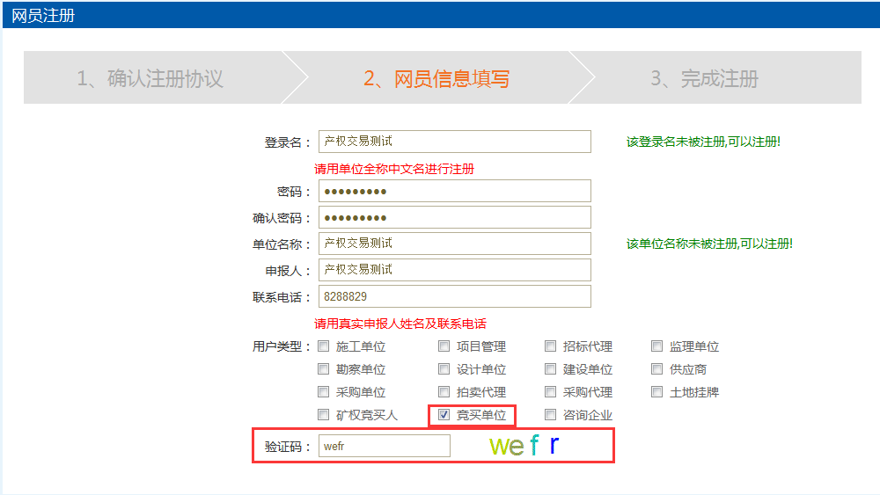
3、再次确认申报信息后点击“确认”按钮，完成注册。（密码请保存好）。
1.4自然人信息完善
第一步：使用刚刚注册完成的账号密码登录赤峰市公共资源交易中心系统（网址：http://116.116.7.25:8877/TPBidder/login.aspx?ReturnUrl=%2fTPBidder%2f）点击修改信息，填写相关主体库信息，填写完毕后点击下一步，然后点击提交通过按钮，诚信库自动审核通过，刷新当前页面左侧会出现业务管理模块，即可开始进行项目报名。
注：注意开户账号必须为本人/本单位的银行账户，后续缴纳保证金必须使用此账户进行转账缴纳。 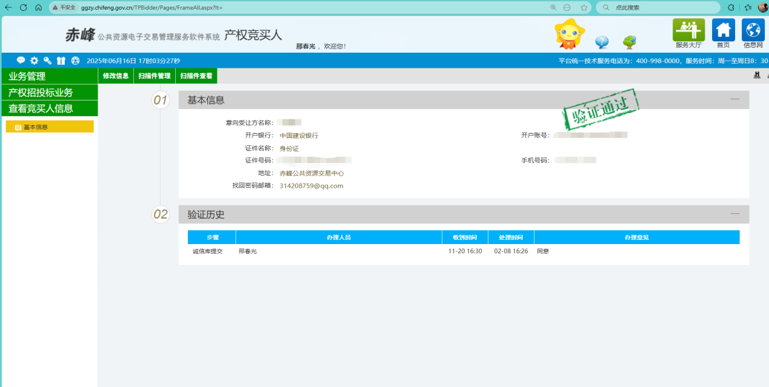
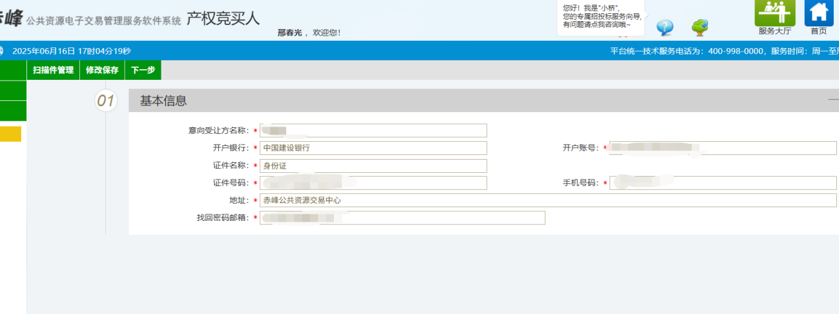

1.5企业信息完善
同竞买人主体库完善一致，填写诚信库信息提交会自动审核通过。
注：意向受让方名称必须正确且与保证金缴纳账户一致，否则视为无效保证金。

2.业务操作

2.1系统登录操作

2.1.1产权竞买人登录
赤峰市公共资源交易中心网站登入口，如下图：
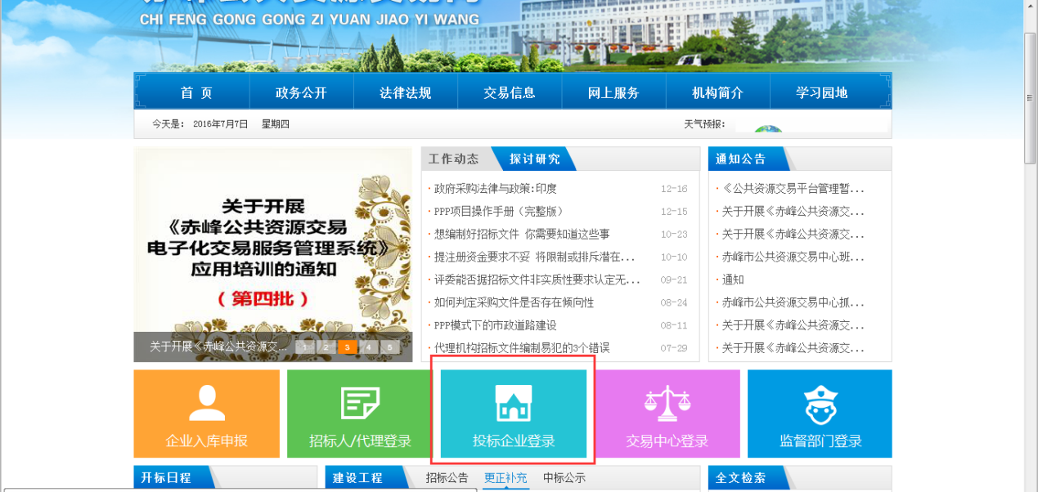
或者可直接输入系统登录地址：http://116.116.7.25:8877/TPBidder/login.aspx?ReturnUrl=%2fTPBidder%2f
如下图：

2.2标的报名

2.2.1标的报名
进入菜单：业务管理---标的报名，如下图所示
在该页面选择报名状态为“报名中”，可查看每个标的的信息，如下图：
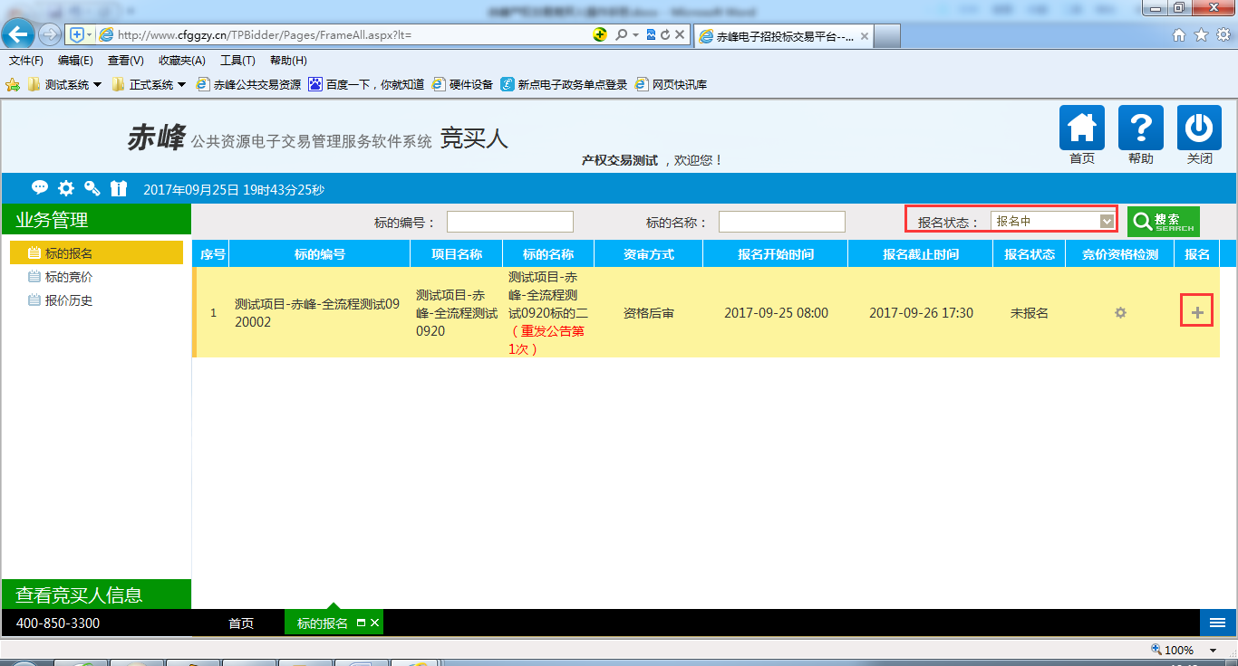
点击报名按钮后，打开报名信息页面，根据自身实际情况填写报名信息，上传资料，填写完成后点击‘添加保存’按钮，如下图：（ 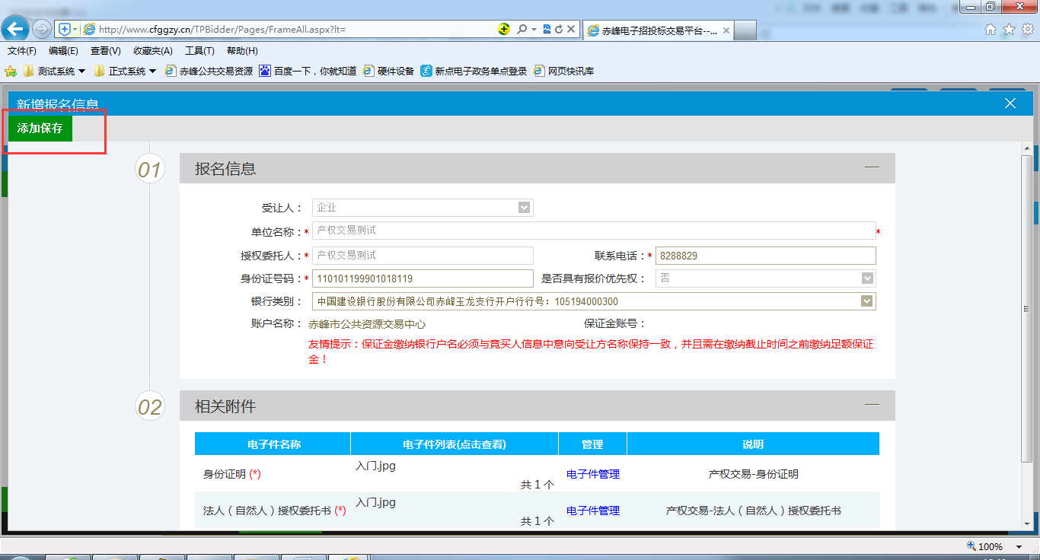

2.2.2生成保证金子账号
添加保存完成后，再次点击报名按钮打开报名信息页面后，左上角多出一个‘生成保证金子账号’按钮。如下图：
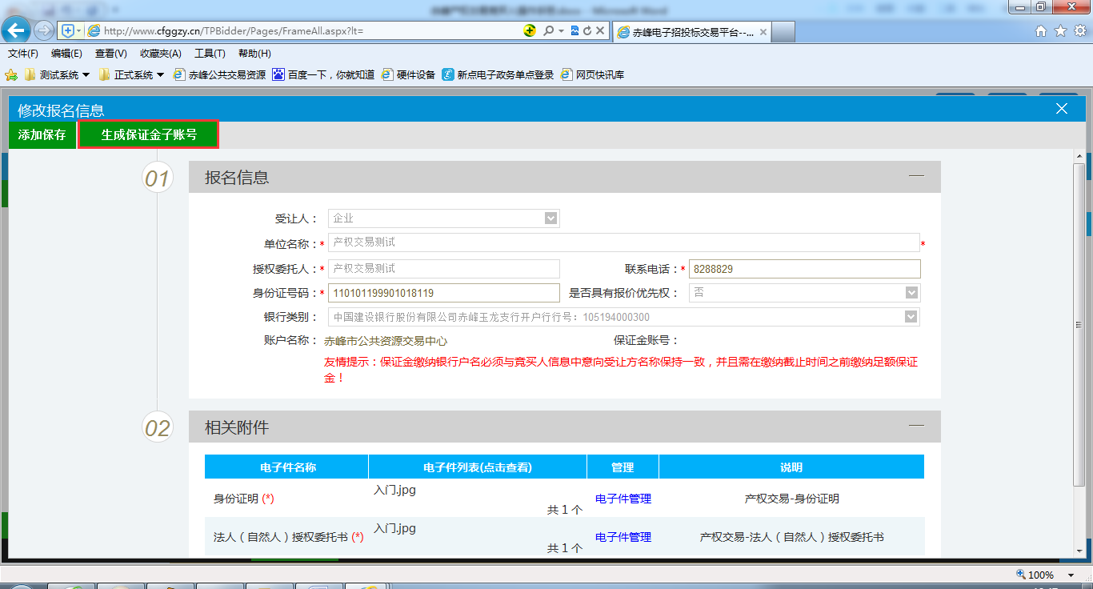

点击‘生成保证金子账号’按钮，生成保证金子账号过程中会与银行进行数据交互，保证金子账号生成后会提示‘成功’等字样，点击‘完成’即可。如图：
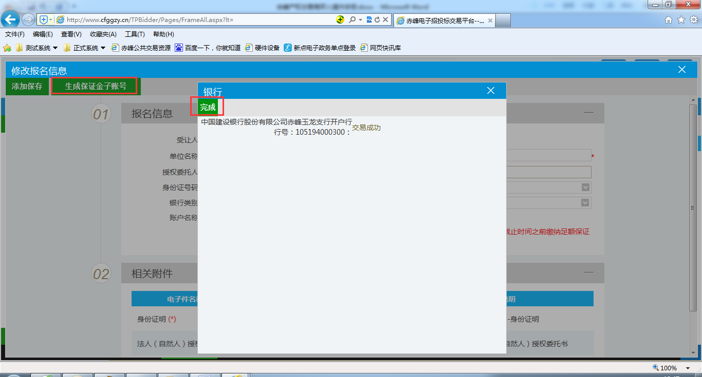
注：点击‘完成’按钮后需刷新页面才会显示子账号信息
保证金子账号生成后如下图
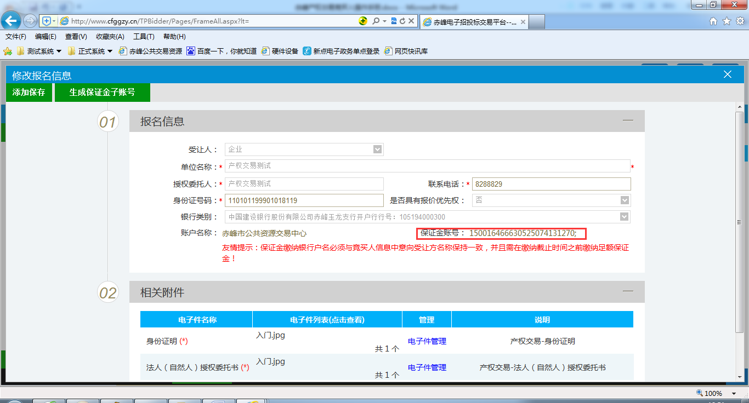
注：1、保证金必须存入系统生成的保证金子账号中（成交后，成交价款支付按公告要求支付），并且足额缴纳后才可以进行标的竞价。
2、保证金缴纳截止时间之前请缴纳足额保证金，否则视为竞价资格不满足，无法参与竞价。报名截止时间即保证金缴纳截止时间。

2.2.3竞价资格检测
为保证能够正常参与标的竞价，保证金缴纳后，请检测竞价资格。点击竞价资格检测按钮，检测是否满足竞价资格，如果未缴纳保证金或未足额缴纳保证金，系统提醒保证金金额缴纳不够请缴纳保证金，如下图
注意：1、保证金缴纳账户与基本信息中“意向受让方名称”一致。
2、银行转帐需一定的时间，保证金缴纳后，请视情况30分钟以后再检测竞价资格。
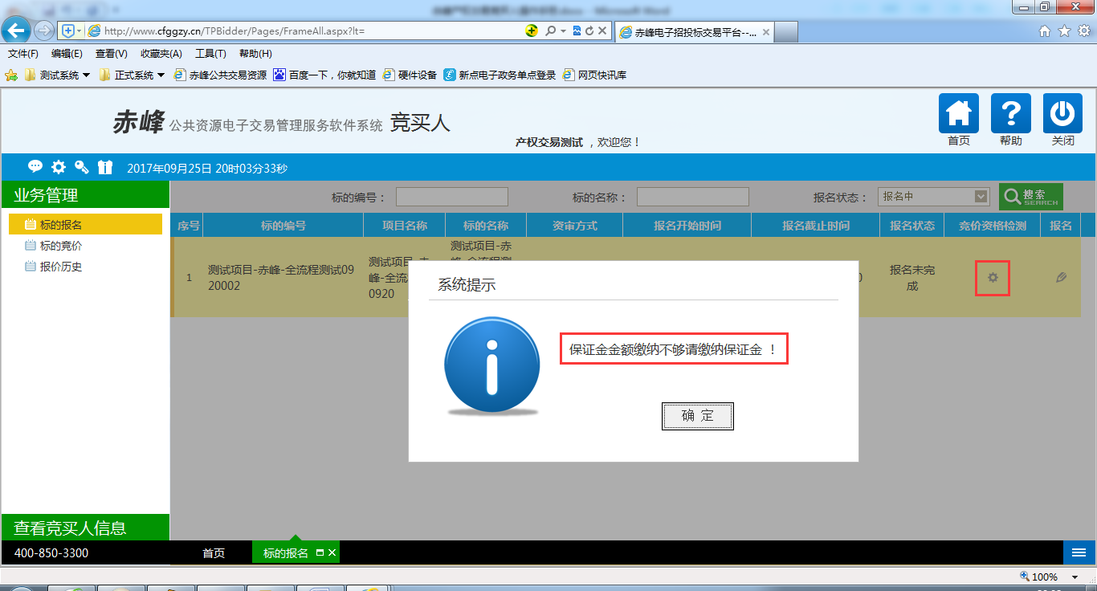

缴纳足额保证金后检测竞价资格系统会提示竞价时间段内可正常竞价
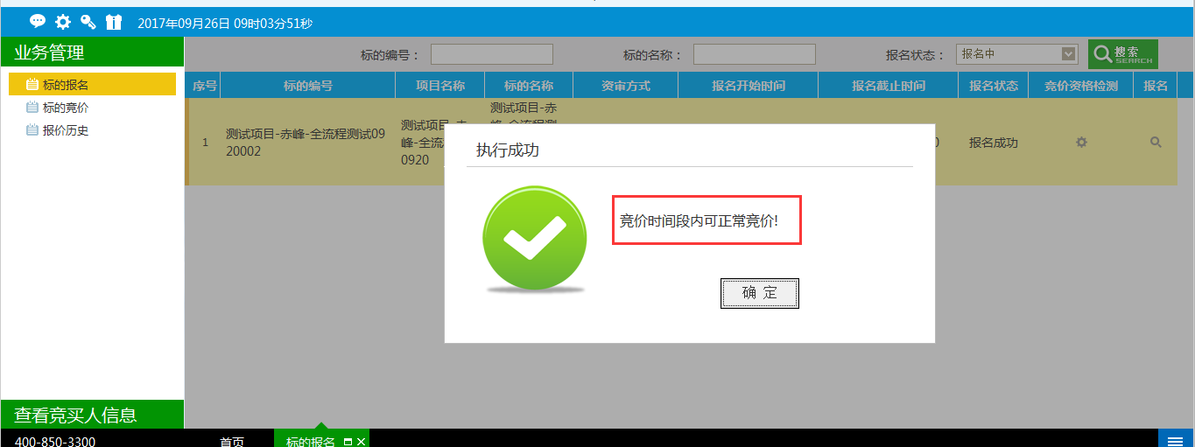

2.3标的竞价

2.3.1标的竞价
进入菜单：业务管理---标的竞价

说明：赤峰市公共资源交易中心产权交易采用电子竞价方式，竞价方法为延时竞价，在延时周期内若有人报价，则时间重新倒计时，直至无人报价时间倒计到0为止

延时竞价规则：在设定的延时时间内各竞买人可自由报价，若有人报价则时间重置，直至无人报价时间倒计为0结束。

“竞价状态”为延时竞价，点击下拉框操作按钮，选择“全部”，然后选择所报名标的。
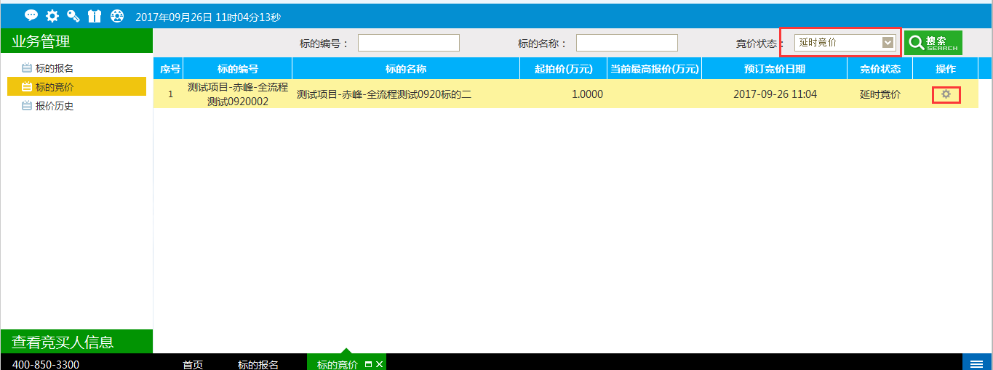

打开后可以看到正在竞价的项目和历史竞价项目
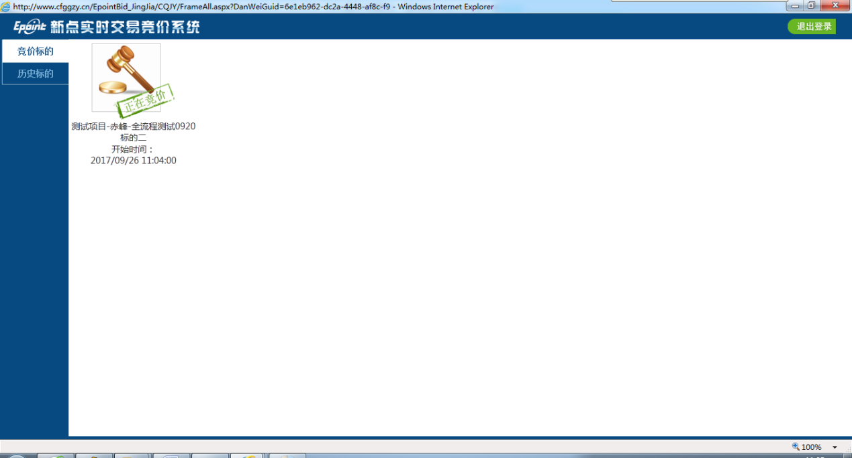

选择正在竞价的项目进入竞价页面，如下图：
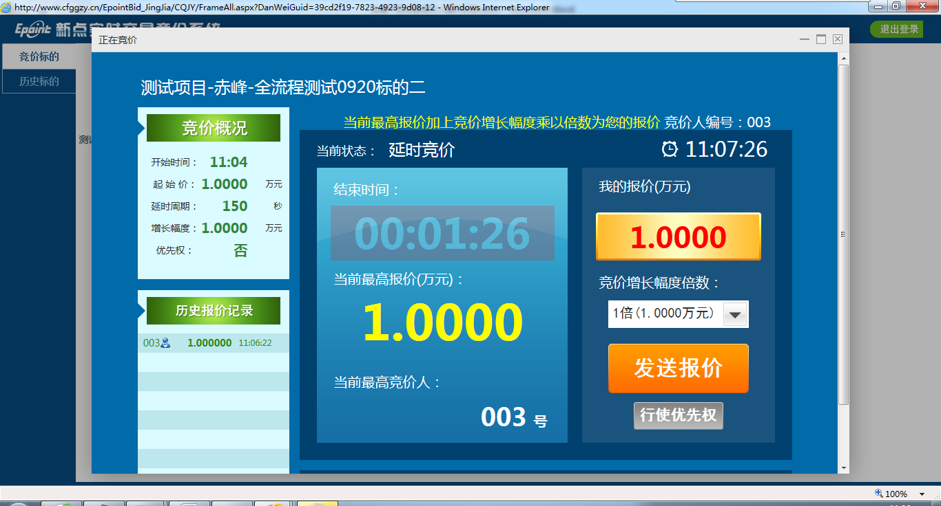

该报价页面可以查看竞价开始时间，起始价，延时竞价周期，增长幅度，当前最高报价、距离延时报结束时间以及历史报价记录等信息。
报价方法：
- 选择竞价增长幅度倍数，然后点击“发送报价”按钮，弹出报价提示框，确认无误后点击“确定”，即完成一次报价，如下图：
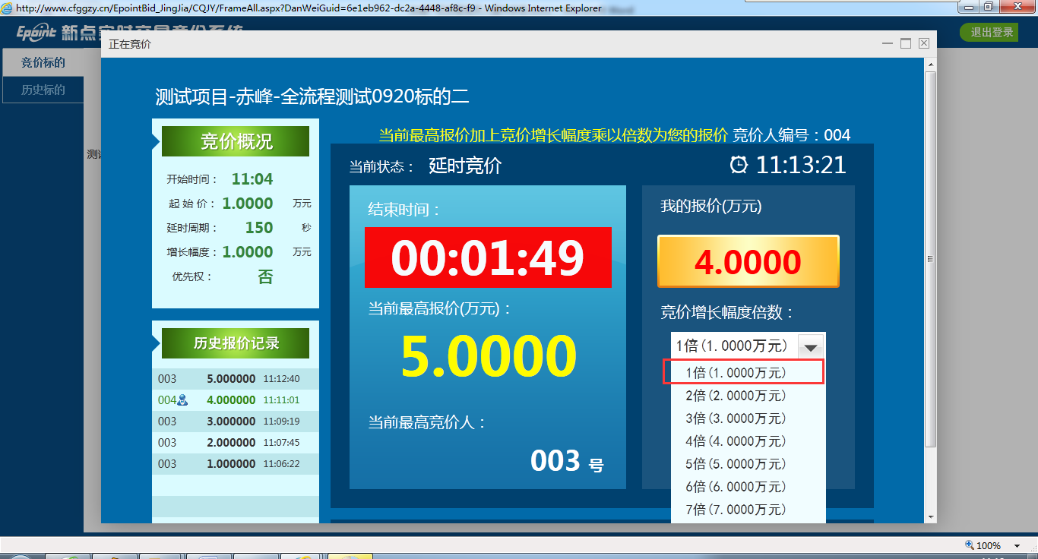
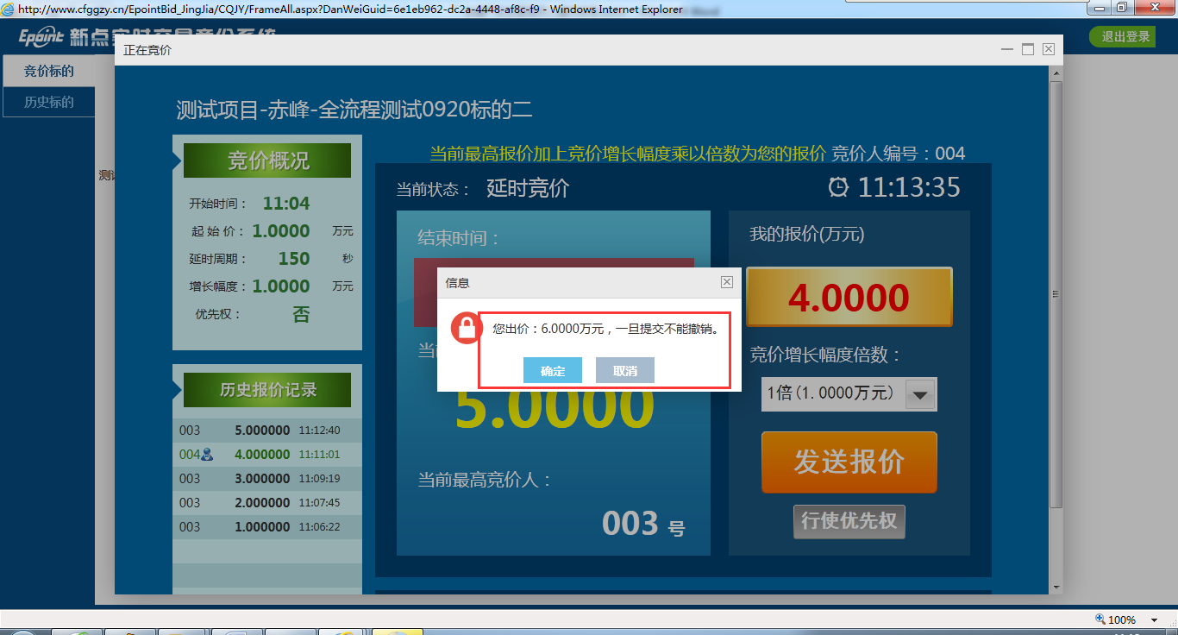

2.3.2当前最高报价
1、当自己的竞价人编号与系统当前最高竞价人编号不一致时，此时自己不是当前最高报价人，是否需要再次报价请根据实际情况自行决定：
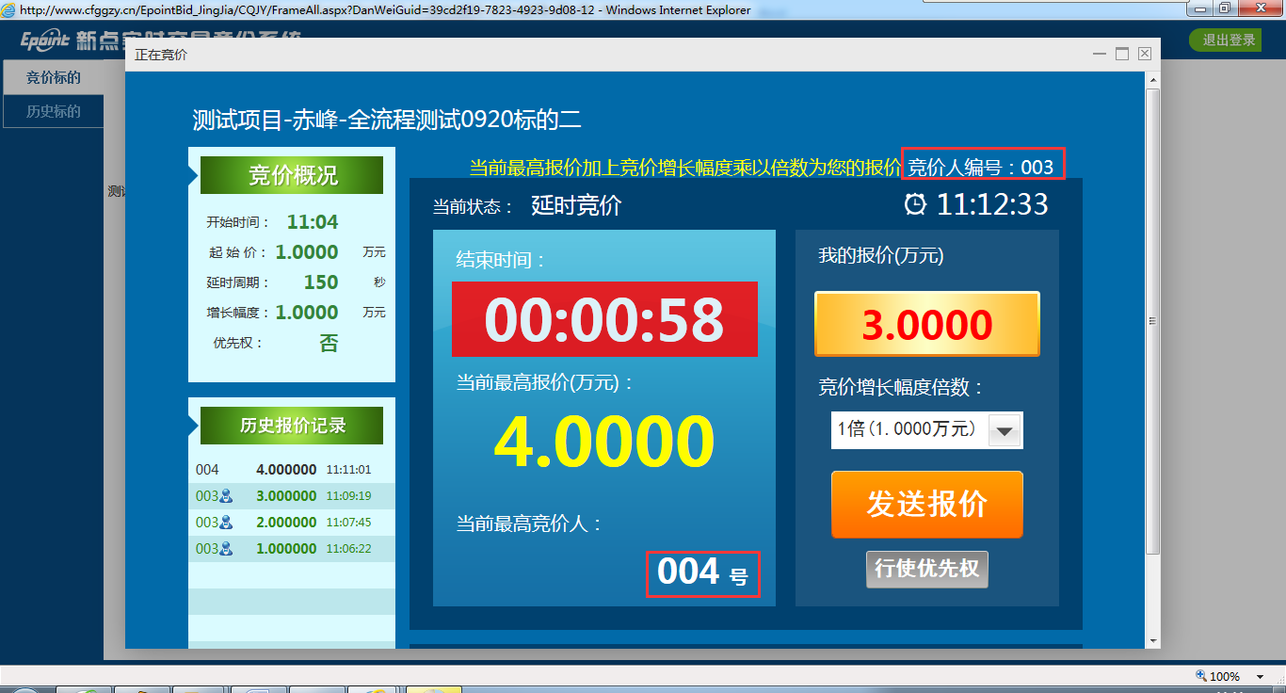

2、当页面所示“当前最高报价”与“我的报价”不一致时，此时自己不是当前最高报价人，是否需要再次报价请根据实际情况自行决定：
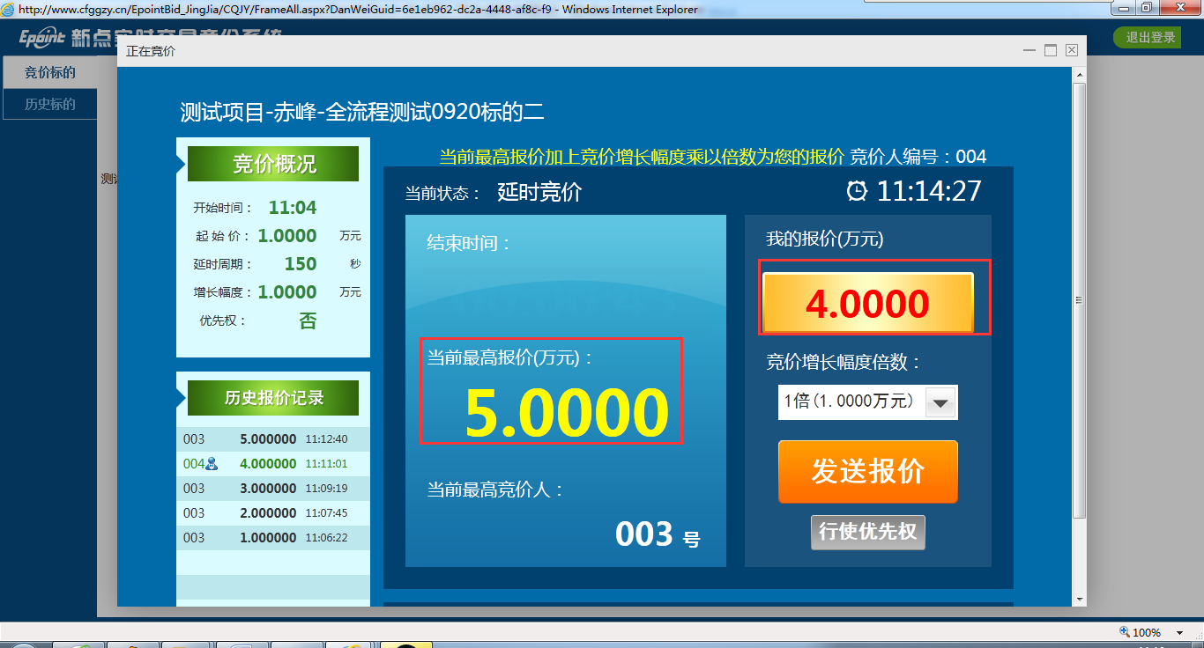

注意：“发送报价”按钮会判断您是否为当前最高报价人，可继续报价。
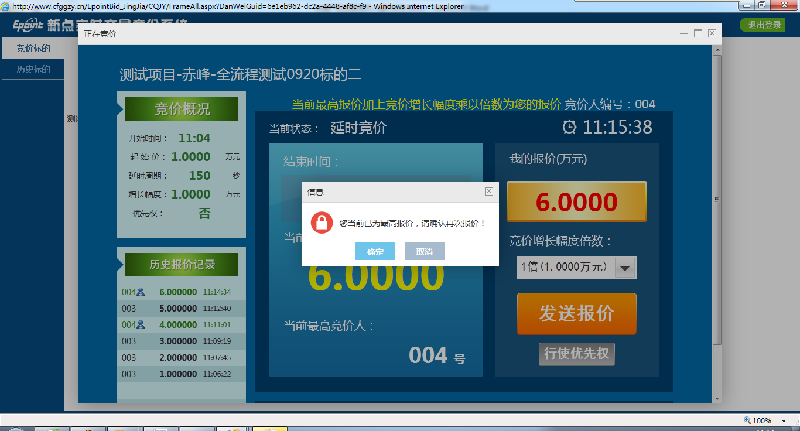

2.4报价历史

2.4.1报价历史
进入菜单：业务管理---报价历史
如下图：
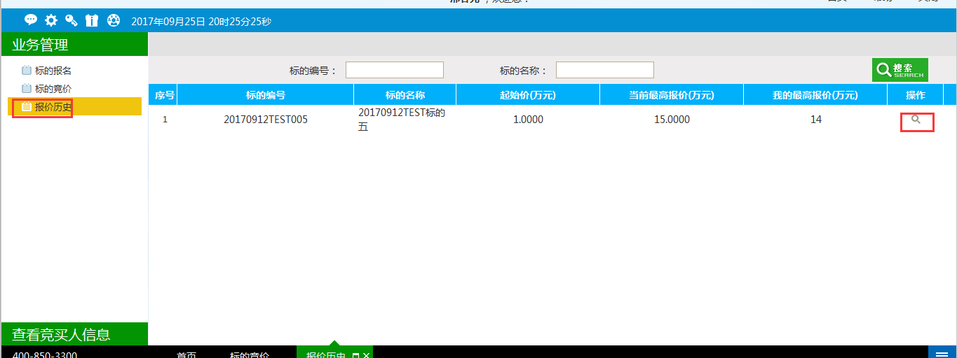
点击按钮，可进入地块查看自己的历史报价，如下图：
